HỌC VIỆN CÔNG NGHỆ BƯU CHÍNH VIỄN THÔNG
KHOA CÔNG NGHỆ THÔNG TIN 1

BÁO CÁO BÀI TẬP LỚN
MÔN: INTERNET OF THINGS (IoT)
TÊN ĐỀ TÀI:
HỆ THỐNG GIÁM SÁT VÀ ĐIỀU KHIỂN IOT
Giảng viên hướng dẫn: | TS. Nguyễn Quốc Uy
Sinh viên thực hiện: | Nguyễn Văn An
Mã sinh viên: | B23DCCN005
Nhóm lớp: | 11

HÀ NỘI – 2026

MỤC LỤC
LỜI CẢM ƠN ...................................................................... 4
DANH MỤC CÁC KÝ HIỆU VÀ CHỮ VIẾT TẮT .................. 5
DANH MỤC HÌNH VẼ .......................................................... 6
DANH MỤC BẢNG BIỂU ...................................................... 7
CHƯƠNG 1: GIỚI THIỆU ĐỀ TÀI .................................... 8
1.1. Đặt vấn đề và tính cấp thiết ................ 8
1.2. Lý do chọn đề tài ...................................... 9
1.3. Mục tiêu đề tài .......................................... 9
1.4. Đối tượng và phạm vi nghiên cứu .......... 10
1.5. Cấu trúc báo cáo ........................................ 10
CHƯƠNG 2: THIẾT KẾ TỔNG QUAN HỆ THỐNG ................ 11
2.1. Kiến trúc tổng thể hệ thống (System Architecture) .... 11
2.2. Khối phần cứng và thiết bị thu thập ngoại vi .... 13
2.3. Công nghệ phần mềm và nền tảng giao tiếp .... 14
2.4. Luồng hoạt động dữ liệu và điều khiển .... 16
2.5. Thiết kế trải nghiệm người dùng UI/UX .... 18
CHƯƠNG 3: THIẾT KẾ CHI TIẾT HỆ THỐNG .................. 22
3.1. Thiết kế cơ sở dữ liệu (Database Design) .... 22
3.2. Sơ đồ Use Case tổng quan ........................ 25
3.3. Đặc tả chi tiết 07 Use Cases hệ thống .... 26
3.3.1. UC01: Đăng nhập và xác thực hệ thống .... 26
3.3.2. UC02: Giám sát môi trường thời gian thực .... 30
3.3.3. UC03: Giám sát biểu đồ cảm biến thời gian thực .... 34
3.3.4. UC04: Điều khiển thiết bị ngoại vi từ xa .... 38
3.3.5. UC05: Tra cứu lịch sử dữ liệu cảm biến .... 42
3.3.6. UC06: Tra cứu lịch sử điều khiển thiết bị .... 46
3.3.7. UC07: Xem thông tin cá nhân và tài nguyên đồ án .... 50
CHƯƠNG 4: TRIỂN KHAI VÀ XÂY DỰNG HỆ THỐNG ........ 54
4.1. Môi trường triển khai và cấu hình phần cứng .... 54
4.2. Triển khai ứng dụng Frontend thực tế (ReactJS / TypeScript / Antd) .... 57
4.3. Triển khai Backend API & CSDL thực tế (ASP.NET Core 8 / SignalR) .... 62
CHƯƠNG 5: KẾT QUẢ, KẾT LUẬN VÀ HƯỚNG PHÁT TRIỂN .... 66
5.1. Kết quả kiểm thử thực tế trên SQL Server và Swagger UI .... 66
5.2. Đánh giá ưu điểm của hệ thống .............. 72
5.3. Các điểm hạn chế ........................................ 73
5.4. Hướng phát triển và mở rộng đề tài .... 73
5.5. Kết luận ........................................................ 74
TÀI LIỆU THAM KHẢO ...................................................... 75

LỜI CẢM ƠN
Lời đầu tiên, em xin gửi lời cảm ơn chân thành và sâu sắc nhất tới thầy TS. Nguyễn Quốc Uy – Giảng viên hướng dẫn học phần Internet of Things (IoT). Thầy đã tận tình truyền đạt những kiến thức chuyên môn quý báu về kiến trúc mạng cảm biến, các giao thức kết nối nhúng, cũng như luôn định hướng phương pháp tư duy kỹ thuật mạch lạc và chặt chẽ trong suốt quá trình học tập và nghiên cứu thực hiện bài tập lớn.
Em cũng xin gửi lời cảm ơn tới quý Thầy, Cô thuộc Khoa Công nghệ Thông tin 1 – Học viện Công nghệ Bưu chính Viễn thông đã tạo điều kiện học tập tốt nhất, trang bị nền tảng kiến thức vững vàng về lập trình mạng, cơ sở dữ liệu, kiến trúc phần mềm và hệ thống phân tán.
Mặc dù bản thân đã rất nỗ lực nghiên cứu và hoàn thiện hệ thống từ mạch phần cứng ESP8266, thiết lập giao thức truyền thông MQTT, Backend ASP.NET Core 8 Web API, WebSockets SignalR Hub đến giao diện người dùng ReactJS, song đồ án chắc chắn khó tránh khỏi những thiếu sót nhất định. Kính mong nhận được những nhận xét, góp ý quý báu của Thầy để hệ thống ngày càng hoàn thiện và có thể ứng dụng rộng rãi vào thực tiễn.
Em xin chân thành cảm ơn!
Sinh viên thực hiện
Nguyễn Văn An
Mã SV: B23DCCN005

DANH MỤC CÁC KÝ HIỆU VÀ TỪ VIẾT TẮT
Ký hiệu / Viết tắt | Tên tiếng Anh đầy đủ | Ý nghĩa / Giải thích
IoT | Internet of Things | Mạng lưới vạn vật kết nối Internet
MQTT | Message Queuing Telemetry Transport | Giao thức truyền thông điệp gọn nhẹ dạng Publish/Subscribe
API | Application Programming Interface | Giao diện lập trình ứng dụng
REST | Representational State Transfer | Kiểu kiến trúc thiết kế dịch vụ web chuẩn HTTP
SignalR | ASP.NET Core SignalR | Thư viện truyền thông hai chiều thời gian thực (WebSockets)
JWT | JSON Web Token | Chuẩn mã hóa thông tin xác thực phiên người dùng
ERD | Entity Relationship Diagram | Sơ đồ quan hệ thực thể trong thiết kế cơ sở dữ liệu
UC | Use Case | Kịch bản trường hợp sử dụng của hệ thống
DHT11 | Digital Humidity and Temperature 11 | Cảm biến đo nhiệt độ và độ ẩm kỹ thuật số
LDR | Light Dependent Resistor | Quang điện trở cảm biến cường độ ánh sáng môi trường
GPIO | General Purpose Input/Output | Chân vào/ra đa dụng trên vi điều khiển
EF Core | Entity Framework Core | Bộ ánh xạ đối tượng - quan hệ (ORM) cho .NET
SPA | Single Page Application | Ứng dụng web trang đơn
UI / UX | User Interface / User Experience | Giao diện người dùng / Trải nghiệm người dùng

DANH MỤC HÌNH VẼ
Hình 2.1. Kiến trúc tổng thể hệ thống IoT đa tầng .... 12
Hình 2.2. Giao diện Đăng nhập hệ thống (Login Page) .... 18
Hình 2.3. Giao diện Giám sát Dashboard thời gian thực .... 19
Hình 2.4. Giao diện Quản lý dữ liệu cảm biến (Data Log) .... 20
Hình 2.5. Giao diện Lịch sử hoạt động và điều khiển (Action History) .... 21
Hình 2.6. Giao diện Thông tin sinh viên (Profile) .... 21
Hình 3.1. Sơ đồ thực thể quan hệ cơ sở dữ liệu (ERD) .... 24
Hình 3.2. Sơ đồ Use Case tổng quan hệ thống ...... 26
Hình 3.3. Sơ đồ tuần tự (Sequence Diagram) UC01 - Đăng nhập .... 28
Hình 3.4. Giao diện mẫu chức năng Đăng nhập (UC01) .... 29
Hình 3.5. Sơ đồ tuần tự (Sequence Diagram) UC02 - Giám sát cảm biến .... 32
Hình 3.6. Giao diện mẫu 3 Card cảm biến môi trường (UC02) .... 33
Hình 3.7. Sơ đồ tuần tự (Sequence Diagram) UC03 - Biểu đồ cảm biến .... 36
Hình 3.8. Giao diện mẫu biểu đồ đa đường Recharts (UC03) .... 37
Hình 3.9. Sơ đồ tuần tự (Sequence Diagram) UC04 - Điều khiển thiết bị ngoại vi .... 40
Hình 3.10. Giao diện điều khiển 3 công tắc LED thông minh (UC04) .... 41
Hình 3.11. Sơ đồ tuần tự (Sequence Diagram) UC05 - Lịch sử cảm biến .... 44
Hình 3.12. Giao diện bảng dữ liệu cảm biến và lọc theo thời gian (UC05) .... 45
Hình 3.13. Sơ đồ tuần tự (Sequence Diagram) UC06 - Lịch sử thao tác .... 48
Hình 3.14. Giao diện bảng lịch sử điều khiển và trạng thái thực thi (UC06) .... 49
Hình 3.15. Sơ đồ tuần tự (Sequence Diagram) UC07 - Xem thông tin cá nhân .... 52
Hình 3.16. Giao diện Hồ sơ sinh viên (UC07) ...... 53
Hình 4.1. Sơ đồ nguyên lý và mô hình kết nối mạch phần cứng thực tế .... 56
Hình 4.2. Cấu trúc tổ chức mã nguồn ứng dụng Frontend thực tế (ReactJS / Vite) .... 59
Hình 4.3. Cấu trúc tổ chức mã nguồn Backend thực tế (ASP.NET Core 8 Web API) .... 63
Hình 5.1. Dữ liệu thực tế truy vấn từ bảng Sensors trong Microsoft SQL Server .... 67
Hình 5.2. Dữ liệu thực tế truy vấn từ bảng Devices trong Microsoft SQL Server .... 68
Hình 5.3. Dữ liệu thực tế chuỗi thời gian từ bảng DataSensors trong SQL Server .... 69
Hình 5.4. Dữ liệu thực tế nhật ký điều khiển từ bảng ActionHistories trong SQL Server .... 70
Hình 5.5. Toàn cảnh giao diện tương tác Swagger UI của hệ thống Backend API .... 71
Hình 5.6. Kết quả thực thi thực tế Endpoint xác thực đăng nhập (POST /api/auth/login) .... 72
Hình 5.7. Kết quả thực thi thực tế Endpoint tra cứu dữ liệu cảm biến (GET /api/sensors/history) .... 73
Hình 5.8. Kết quả thực thi thực tế Endpoint điều khiển thiết bị (POST /api/devices/control) .... 74
Hình 5.9. Kết quả thực thi thực tế Endpoint lịch sử hoạt động (GET /api/v1/action-history) .... 75

CHƯƠNG 1: GIỚI THIỆU ĐỀ TÀI
1.1. Đặt vấn đề và tính cấp thiết
Trong kỷ nguyên Công nghiệp 4.0 và chuyển đổi số toàn diện, công nghệ Internet vạn vật (Internet of Things – IoT) đã và đang trở thành một trong những trụ cột công nghệ then chốt, thâm nhập mạnh mẽ vào mọi mặt của đời sống kinh tế – xã hội. Từ các mô hình đô thị thông minh (Smart City), tự động hóa sản xuất (Smart Factory), nông nghiệp công nghệ cao (Smart Agriculture) cho đến không gian sống thông minh (Smart Home), nhu cầu tự động hóa quy trình thu thập dữ liệu môi trường và điều khiển thiết bị từ xa qua Internet ngày càng trở nên cấp thiết.
Các tham số môi trường cơ bản như nhiệt độ, độ ẩm không khí và cường độ ánh sáng đóng vai trò quyết định đến hiệu suất làm việc, sự an toàn của thiết bị điện tử, cũng như sức khỏe của con người. Một sự gia tăng nhiệt độ bất thường trong phòng máy chủ (Server Room) hoặc độ ẩm vượt ngưỡng trong kho bảo quản nông sản có thể gây hư hỏng nghiêm trọng về tài sản nếu không được cảnh báo và xử lý kịp thời. Do đó, việc xây dựng một hệ thống IoT có khả năng liên tục đo đạc, truyền tải dữ liệu với độ trễ thấp và phản hồi điều khiển tức thời là một đòi hỏi mang tính thực tiễn cao.
1.2. Lý do chọn đề tài
Xuất phát từ yêu cầu học phần Internet of Things tại Học viện Công nghệ Bưu chính Viễn thông và mong muốn làm chủ toàn diện chu trình phát triển một hệ sinh thái IoT hoàn chỉnh (End-to-End IoT Solution), sinh viên Nguyễn Văn An (MSV: B23DCCN005) lựa chọn đề tài: "HỆ THỐNG GIÁM SÁT VÀ ĐIỀU KHIỂN IOT".
Đề tài được chọn dựa trên các cơ sở thực tiễn và kỹ thuật quan trọng sau:
- Làm chủ phần cứng nhúng: Nghiên cứu vi điều khiển ESP8266 (NodeMCU) tích hợp Wi-Fi với ưu điểm nhỏ gọn, chi phí thấp, năng lực xử lý mạnh mẽ và khả năng kết nối không dây ổn định.
- Làm chủ giao thức truyền thông IoT: Áp dụng giao thức MQTT (Message Queuing Telemetry Transport) chuẩn công nghiệp gọn nhẹ theo mô hình Publish/Subscribe, tối ưu hóa băng thông truyền tải và phù hợp hoàn hảo với mạng cảm biến không dây.
- Xây dựng Backend công nghệ cao: Triển khai ASP.NET Core 8 Web API kết hợp cùng SignalR Hub (WebSockets) để thiết lập kênh truyền thông hai chiều thời gian thực với độ trễ chỉ tính bằng mili-giây, lưu trữ cơ sở dữ liệu quan hệ trên Microsoft SQL Server.
- Trải nghiệm người dùng chuyên nghiệp: Xây dựng giao diện web SPA hiện đại bằng ReactJS, TypeScript, Ant Design và Recharts, hỗ trợ đa dạng tính năng lọc, phân trang, vẽ biểu đồ động và đồng bộ trạng thái tức thì.
1.3. Mục tiêu đề tài
Đề tài hướng tới việc hoàn thành trọn vẹn các mục tiêu trọng tâm sau:
- Về phần cứng: Thiết kế và lắp ráp thành công bo mạch vi điều khiển ESP8266 kết nối với cảm biến nhiệt độ & độ ẩm DHT11, cảm biến quang trở ánh sáng LDR và cụm 3 đèn LED cảnh báo / chiếu sáng. Lập trình firmware đọc tín hiệu chính xác và gửi dữ liệu lên MQTT Broker theo chu kỳ định sẵn.
- Về tầng truyền thông: Xây dựng hệ thống giao vận dữ liệu thông suốt thông qua MQTT Broker (`broker.emqx.io:1883` / `localhost:1884`), quản lý các topic chuyên biệt (`iot/esp8266_01/sensors` và `iot/esp8266_01/control`).
- Về Backend & Cơ sở dữ liệu: Xây dựng dịch vụ nền `MqttClientHostedService` tiếp nhận và bóc tách gói tin JSON từ MQTT Broker, lưu trữ lịch sử cảm biến và nhật ký hành động vào Microsoft SQL Server; cung cấp RESTful APIs chuẩn tài liệu hóa Swagger và SignalR Hub `/hubs/iot` quảng bá sự kiện thời gian thực đến mọi Client.
- Về giao diện người dùng (Frontend): Xây dựng ứng dụng Web hoàn chỉnh đáp ứng đầy đủ 07 Use Cases: Đăng nhập xác thực JWT, Dashboard giám sát thời gian thực, biểu đồ trực quan Recharts, bảng điều khiển 3 LED, bảng tra cứu dữ liệu cảm biến có phân trang/lọc nâng cao, bảng lịch sử điều khiển và trang hồ sơ sinh viên.
1.4. Đối tượng và phạm vi nghiên cứu
a. Đối tượng nghiên cứu:
- Vi điều khiển ESP8266 ESP-12E (NodeMCU Lua V3).
- Cảm biến nhiệt độ, độ ẩm kỹ thuật số DHT11 và mô-đun quang trở tương tự LDR.
- Giao thức MQTT và cơ chế Publish/Subscribe qua Broker.
- Nền tảng Microsoft .NET 8 (C#) với Entity Framework Core và SignalR.
- Thư viện lập trình giao diện ReactJS, ngôn ngữ TypeScript, thư viện Ant Design (Antd) và công cụ trực quan hóa dữ liệu Recharts.
b. Phạm vi nghiên cứu:
- Triển khai hệ thống mạng cảm biến môi trường nội bộ trong phòng (quy mô Smart Home / Smart Lab).
- Giám sát 3 đại lượng: Nhiệt độ (°C), Độ ẩm (%) và Cường độ ánh sáng (%).
- Điều khiển từ xa 3 thiết bị ngoại vi: LED 1 (Cảnh báo nhiệt độ), LED 2 (Chiếu sáng), LED 3 (Cảnh báo độ ẩm).
1.5. Cấu trúc báo cáo
Báo cáo bài tập lớn được tổ chức thành 5 chương chính như sau:
- Chương 1: Giới thiệu đề tài – Trình bày đặt vấn đề, lý do lựa chọn, mục tiêu và phạm vi nghiên cứu.
- Chương 2: Thiết kế tổng quan hệ thống – Giới thiệu kiến trúc tổng thể, các công nghệ phần cứng, phần mềm và luồng hoạt động dữ liệu.
- Chương 3: Thiết kế chi tiết hệ thống – Trình bày thiết kế cơ sở dữ liệu quan hệ (ERD), sơ đồ Use Case và đặc tả chi tiết 07 Use Cases kèm sơ đồ tuần tự (Sequence Diagram).
- Chương 4: Triển khai và xây dựng hệ thống – Chi tiết triển khai phần cứng mạch thật, mã nguồn Backend ASP.NET Core 8 và Frontend ReactJS.
- Chương 5: Kết quả, Kết luận và Hướng phát triển – Trình bày kết quả kiểm thử API Swagger, cơ sở dữ liệu, đánh giá ưu nhược điểm và định hướng mở rộng đề tài.
CHƯƠNG 2: THIẾT KẾ TỔNG QUAN HỆ THỐNG
2.1. Kiến trúc tổng thể hệ thống (System Architecture)
Hệ thống giám sát và điều khiển IoT được thiết kế theo mô hình kiến trúc phân tầng chuyên nghiệp (Multi-Tier Architecture), bao gồm 4 tầng chính: Tầng Cảm biến & Thiết bị (Perception Layer), Tầng Truyền thông & Mạng (Transport / Network Layer), Tầng Xử lý & Dịch vụ (Backend & Database Layer), và Tầng Ứng dụng & Trải nghiệm Người dùng (Application / Presentation Layer).
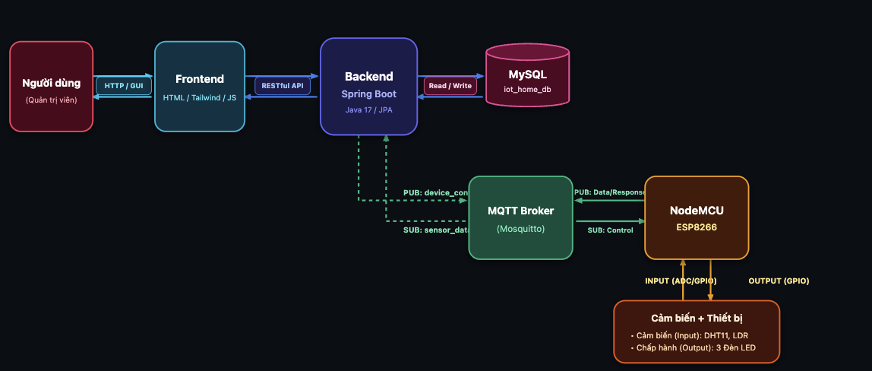
Hình 2.1. Sơ đồ kiến trúc tổng thể hệ thống IoT đa tầng
2.2. Khối phần cứng và thiết bị thu thập ngoại vi
Hệ thống phần cứng bao gồm các linh kiện tiêu chuẩn sau:
- Vi điều khiển ESP8266 NodeMCU (ESP-12E): Bộ xử lý Tensilica Xtensa 32-bit L106 xung nhịp 80MHz, tích hợp chuẩn Wi-Fi 802.11 b/g/n, hỗ trợ bộ nhớ Flash 4MB, tích hợp sẵn các chân GPIO đa năng và cổng nạp micro-USB tiện lợi.
- Cảm biến nhiệt độ và độ ẩm DHT11: Đo nhiệt độ trong dải từ 0°C đến 50°C (sai số ±2°C) và độ ẩm từ 20% đến 90% RH (sai số ±5%), truyền tín hiệu qua 1 dây dữ liệu kỹ thuật số (Single-bus).
- Cảm biến cường độ ánh sáng LDR: Sử dụng quang trở kết hợp mạch chia áp (kết nối chân A0 của ESP8266), cho phép chuyển đổi mức độ chiếu sáng của môi trường thành điện áp và tính toán giá trị tương đối (%).
- Cụm 3 đèn LED chỉ thị / ngoại vi: LED 1 (đỏ) cảnh báo nhiệt độ cao, LED 2 (vàng/trắng) chiếu sáng phòng, LED 3 (xanh) cảnh báo độ ẩm vượt ngưỡng. Được điều khiển thông qua các chân Digital GPIO4 (D2), GPIO14 (D5), GPIO12 (D6).
2.3. Công nghệ phần mềm và nền tảng giao tiếp
Hệ thống sử dụng các nền tảng công nghệ phần mềm tân tiến, đảm bảo hiệu năng cao và độ ổn định lâu dài:
- Giao thức MQTT (MQTTnet C# / PubSubClient C++): Giao thức truyền thông điệp gọn nhẹ, tiêu hao ít băng thông và năng lượng, sử dụng mô hình Publish/Subscribe. Topic cảm biến: `iot/esp8266_01/sensors`; Topic điều khiển: `iot/esp8266_01/control`.
- Backend Framework: ASP.NET Core 8 Web API – framework hiệu năng cao hàng đầu thế giới của Microsoft, hỗ trợ lập trình bất đồng bộ (async/await), dependency injection mạnh mẽ và tích hợp sẵn thư viện tài liệu OpenAPI (Swagger).
- Giao tiếp thời gian thực SignalR Hub: Sử dụng WebSockets làm phương thức truyền thông ưu tiên, tự động Fallback về Server-Sent Events hoặc Long-Polling, cho phép đẩy dữ liệu tức thì từ Server tới mọi Client đang mở trình duyệt mà không cần F5/Reload.
- Cơ sở dữ liệu Microsoft SQL Server & EF Core: Quản lý dữ liệu toàn vẹn, hỗ trợ các truy vấn phân trang (Pagination), sắp xếp (Sorting), tìm kiếm đa tiêu chí kết hợp Linq to Entities tối ưu.
- Frontend: ReactJS 18 kết hợp Vite build tool, viết hoàn toàn bằng TypeScript đảm bảo an toàn kiểu dữ liệu (Type Safety); thư viện UI Ant Design (Antd) mang lại giao diện tinh gọn, thẩm mỹ và chuẩn mực doanh nghiệp.
2.4. Luồng hoạt động dữ liệu và điều khiển
1. Luồng dữ liệu cảm biến (Sensor Telemetry Pipeline):
- Định kỳ mỗi 2-3 giây, vi điều khiển ESP8266 đọc dữ liệu từ cảm biến DHT11 và LDR.
- ESP8266 đóng gói dữ liệu thành chuỗi JSON dạng: `{"temperature": 28.5, "humidity": 65.0, "light": 320.0, "device_id": "esp8266_01"}`.
- ESP8266 gửi Publish gói tin này tới topic `iot/esp8266_01/sensors` trên MQTT Broker.
- Service nền `MqttClientHostedService` trên Backend ASP.NET Core đang Subscribe topic này sẽ nhận được bản tin, tiến hành Parse chuỗi JSON thành Entity.
- Backend đồng thời thực hiện 2 tác vụ song song: (1) Lưu bản ghi mới vào bảng `DataSensors` trong SQL Server; (2) Gọi `_hubContext.Clients.All.SendAsync("ReceiveSensorData", data)` để quảng bá dữ liệu tới toàn bộ các trình duyệt Web đang kết nối.
- Tại Web Client, hook SignalR nhận sự kiện và cập nhật trực tiếp vào State, làm mới các Card hiển thị giá trị tức thời và nối điểm mới vào biểu đồ Recharts.
2. Luồng điều khiển thiết bị (Device Remote Control Pipeline):
- Người dùng gạt công tắc bật/tắt một thiết bị (ví dụ LED 1) trên giao diện Web Dashboard.
- Web Client gọi API điều khiển `POST /api/devices/{id}/control` (kèm JWT Token xác thực) với payload `{ "action": "ON" }`.
- Backend kiểm tra tính hợp lệ của người dùng và thiết bị, tạo một bản ghi thao tác trong bảng `ActionHistory` với trạng thái ban đầu là `PENDING`.
- Backend Publish bản tin điều khiển dạng `{"device": "LED1", "action": "ON"}` lên MQTT Broker topic `iot/esp8266_01/control`.
- ESP8266 nhận được bản tin qua callback MQTT, bóc tách lệnh và cấp mức điện áp tương ứng ra chân GPIO (HIGH để bật LED, LOW để tắt).
- Sau khi phần cứng thực thi thành công, ESP8266 gửi phản hồi xác nhận trạng thái về Broker.
- Backend cập nhật trạng thái trong `ActionHistory` thành `SUCCESS`, đồng thời bắn tín hiệu qua SignalR `ReceiveDeviceStatus` để đồng bộ công tắc trên toàn bộ các máy trạm đang mở Web.
2.5. Thiết kế trải nghiệm người dùng UI/UX
Giao diện hệ thống được thiết kế theo phong cách phẳng (Flat Design) kết hợp phong cách Minimalism hiện đại, phối màu chủ đạo xanh xám nhã nhặn (`#09353D` và `#00BA9D`), giúp người vận hành không bị mỏi mắt khi theo dõi trong thời gian dài.
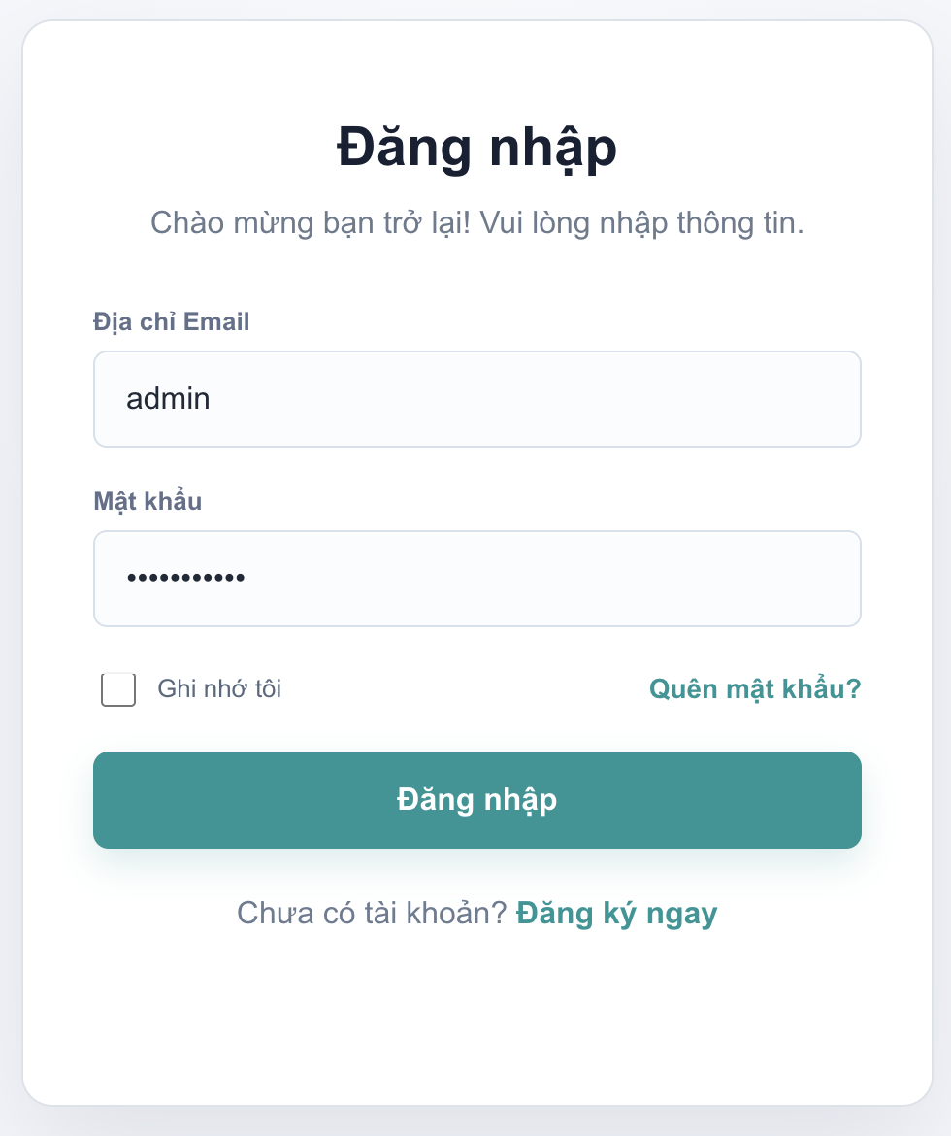
Hình 2.2. Giao diện Đăng nhập hệ thống (Login Page)
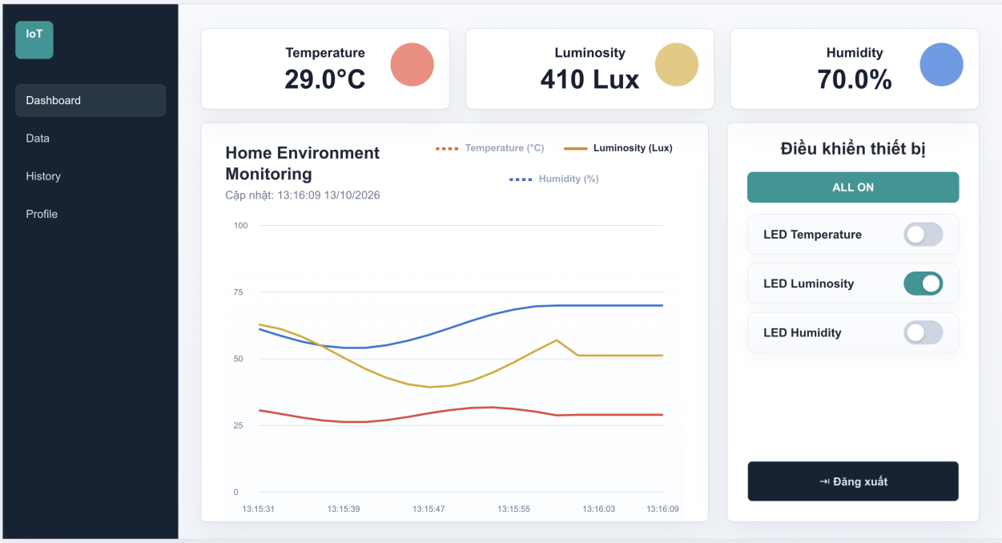
Hình 2.3. Giao diện Giám sát Dashboard thời gian thực
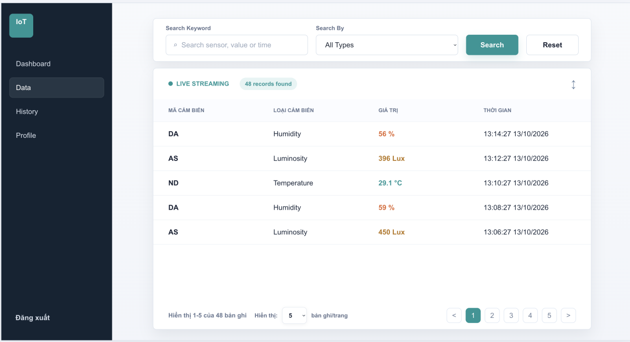
Hình 2.4. Giao diện Quản lý dữ liệu cảm biến (Data Log)
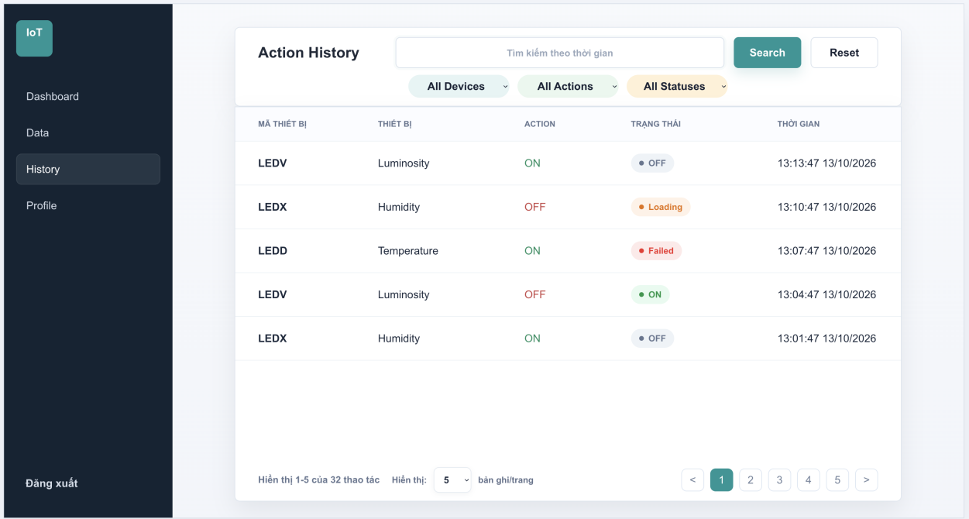
Hình 2.5. Giao diện Lịch sử hoạt động và điều khiển (Action History)
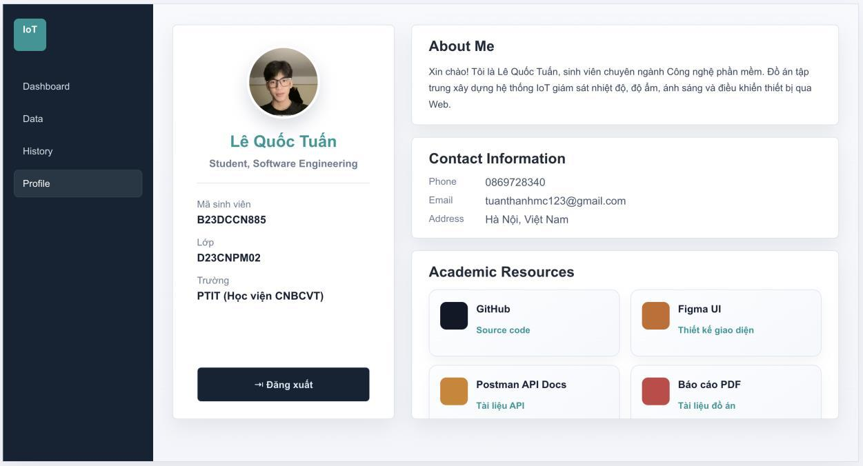
Hình 2.6. Giao diện Thông tin sinh viên (Profile)
CHƯƠNG 3: THIẾT KẾ CHI TIẾT HỆ THỐNG
3.1. Thiết kế cơ sở dữ liệu (Database Design)
Cơ sở dữ liệu hệ thống được thiết kế theo mô hình quan hệ trên Microsoft SQL Server, đảm bảo chuẩn hóa dữ liệu mức 3NF, tránh dư thừa và tối ưu hóa tốc độ truy vấn cho các bảng có tần suất ghi cao như dữ liệu cảm biến.
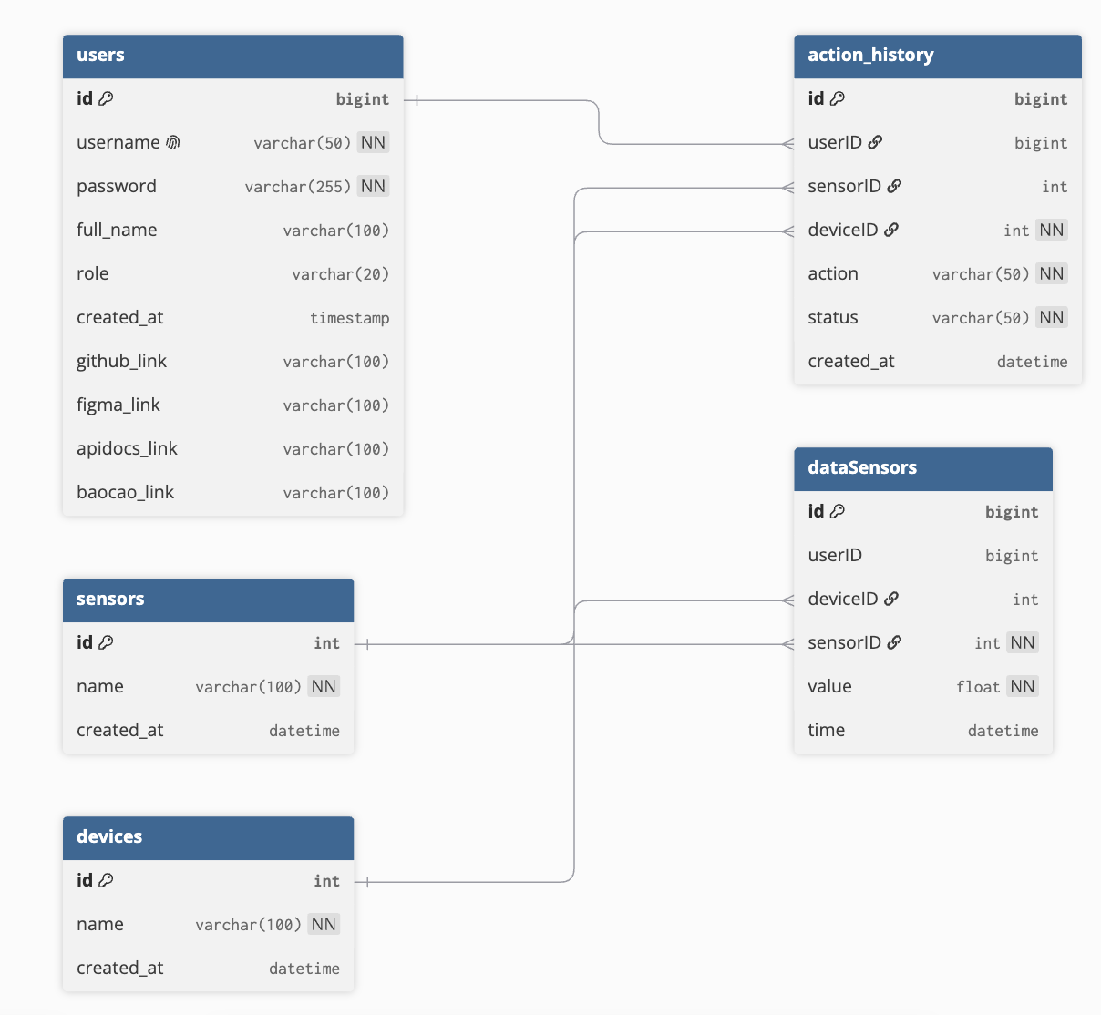
Hình 3.1. Sơ đồ thực thể quan hệ cơ sở dữ liệu (ERD)
3.2. Sơ đồ Use Case tổng quan
Hệ thống bao gồm 01 tác nhân chính là Người quản trị / Người giám sát (Admin/User), tương tác với toàn bộ 07 chức năng cốt lõi của giải pháp IoT:
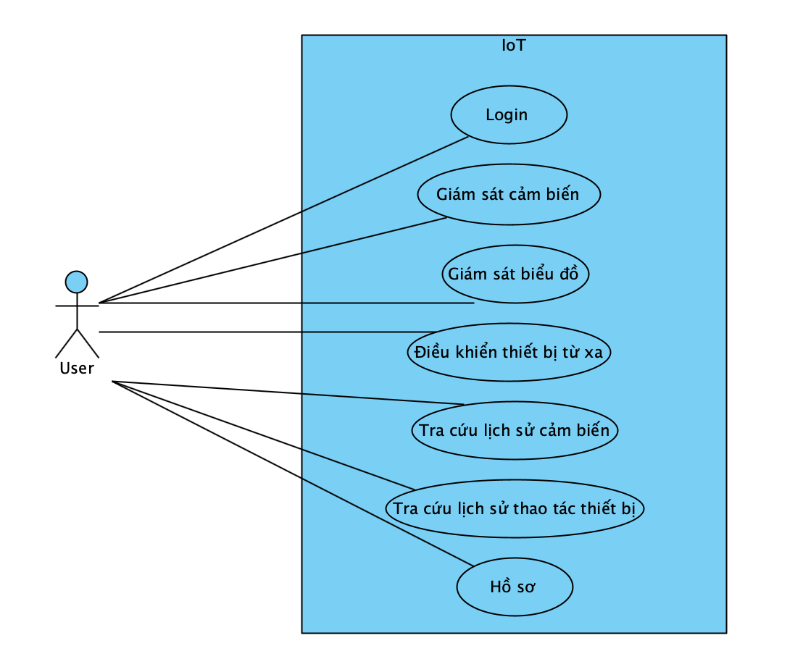
Hình 3.2. Sơ đồ Use Case tổng quan hệ thống
3.3. Đặc tả chi tiết 07 Use Cases hệ thống
3.3.1. UC01: Đăng nhập và xác thực hệ thống
Mã Use Case | UC01
Tên Use Case | Đăng nhập và xác thực hệ thống
Tác nhân (Actor) | Người quản trị hệ thống (Admin / Sinh viên)
Mô tả ngắn gọn | Cho phép người dùng nhập tên đăng nhập và mật khẩu để xác thực quyền truy cập vào hệ thống giám sát và điều khiển.
Điều kiện tiên quyết | Người dùng đã có tài khoản hợp lệ được cấp sẵn trong cơ sở dữ liệu `Users`.
Luồng sự kiện chính | 1. Người dùng truy cập đường dẫn đăng nhập `/dang-nhap`.  2. Hệ thống hiển thị biểu mẫu yêu cầu nhập Username và Password.  3. Người dùng nhập thông tin và nhấn nút 'Đăng nhập'.  4. Frontend gửi yêu cầu `POST /api/auth/login` tới Backend.  5. Backend kiểm tra tài khoản và mật khẩu băm trong CSDL.  6. Nếu hợp lệ, Backend sinh mã JSON Web Token (JWT) và trả về Client.  7. Frontend lưu trữ Token vào LocalStorage và chuyển hướng người dùng vào trang Dashboard `/tong-quan`.
Luồng ngoại lệ | 4a. Nếu sai tên đăng nhập hoặc mật khẩu: Backend trả về mã lỗi 401 Unauthorized; Frontend hiển thị thông báo lỗi bằng Antd Message 'Tài khoản hoặc mật khẩu không chính xác'.
Kết quả (Post-condition) | Người dùng đăng nhập thành công, phiên làm việc được xác thực bằng JWT cho các thao tác tiếp theo.

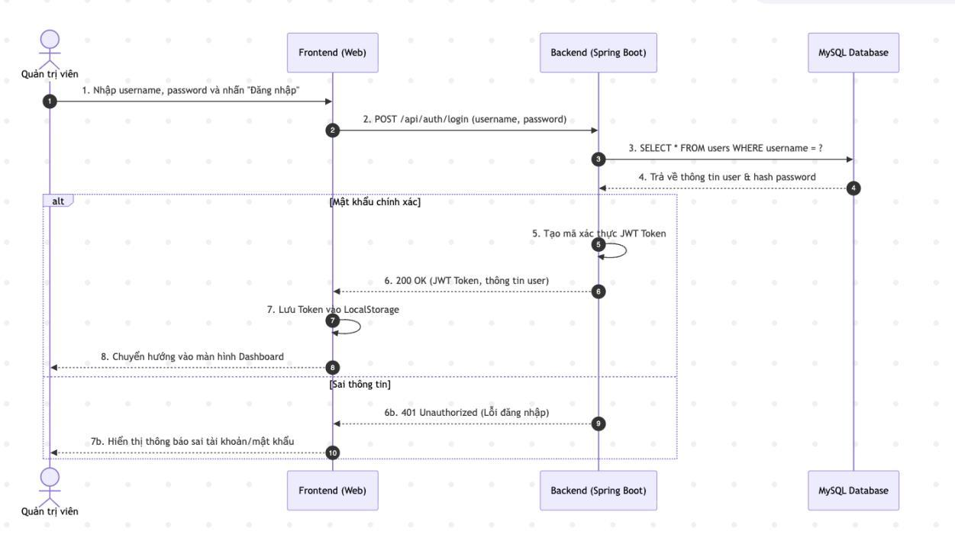
Hình 3.3. Sơ đồ tuần tự (Sequence Diagram) UC01 - Đăng nhập
Hình 3.4. Giao diện mẫu chức năng Đăng nhập (UC01)
3.3.2. UC02: Giám sát môi trường thời gian thực
Mã Use Case | UC02
Tên Use Case | Giám sát môi trường thời gian thực (Real-time Sensor Monitoring)
Tác nhân (Actor) | Người dùng đã đăng nhập
Mô tả ngắn gọn | Hiển thị giá trị tức thời của 3 thông số môi trường: Nhiệt độ, Độ ẩm và Ánh sáng trên 3 thẻ (Card) trực quan.
Điều kiện tiên quyết | Phần cứng ESP8266 đang hoạt động và truyền dữ liệu lên MQTT Broker; Client kết nối thành công tới SignalR Hub.
Luồng sự kiện chính | 1. Người dùng mở trang Dashboard.  2. Frontend gọi API lấy giá trị cảm biến mới nhất và đồng thời thiết lập kênh WebSockets với SignalR Hub `/hubs/iot`.  3. Khi có bản tin MQTT mới từ ESP8266, Backend đẩy sự kiện `ReceiveSensorData` qua SignalR.  4. Frontend nhận dữ liệu mới và cập nhật tức thì giá trị số, màu sắc cảnh báo trên 3 Card cảm biến mà không cần tải lại trang.
Luồng ngoại lệ | 3a. Mất kết nối mạng hoặc đứt kết nối SignalR: Giao diện hiển thị trạng thái 'Reconnecting' hoặc 'Mất kết nối', tự động thử kết nối lại sau mỗi 5 giây.
Kết quả (Post-condition) | Người dùng nắm bắt được tức thì tình trạng môi trường tại khu vực đo đạc.

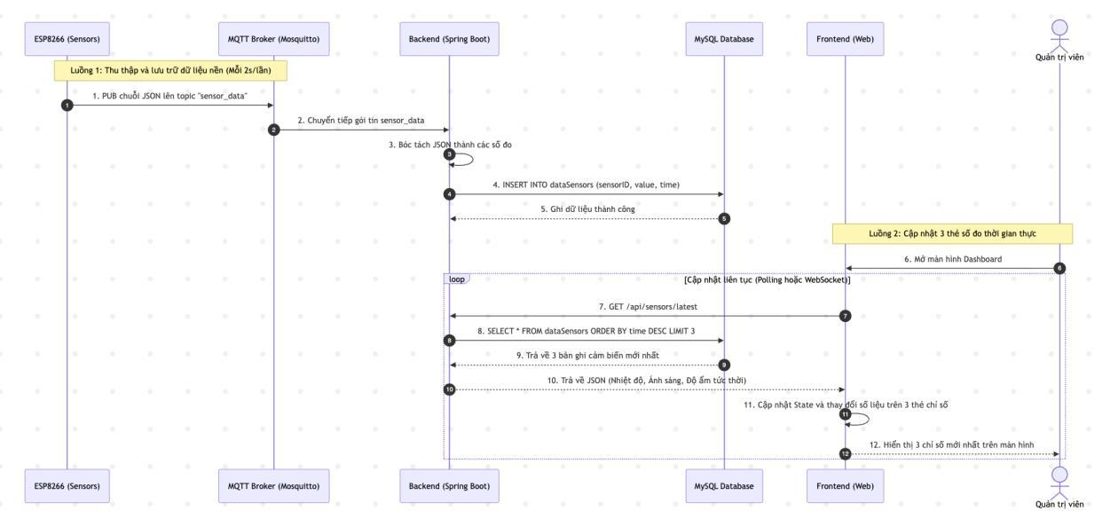
Hình 3.5. Sơ đồ tuần tự (Sequence Diagram) UC02 - Giám sát cảm biến
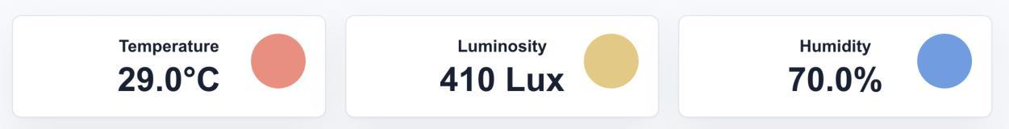
Hình 3.6. Giao diện mẫu 3 Card cảm biến môi trường (UC02)
3.3.3. UC03: Giám sát biểu đồ cảm biến thời gian thực
Mã Use Case | UC03
Tên Use Case | Giám sát biểu đồ cảm biến thời gian thực (Sensor Real-time Chart)
Tác nhân (Actor) | Người dùng đã đăng nhập
Mô tả ngắn gọn | Trực quan hóa diễn biến các giá trị cảm biến theo dòng thời gian dưới dạng biểu đồ đa đường (Multi-line Chart) sinh động.
Điều kiện tiên quyết | Người dùng đang ở trang Tổng quan (Dashboard).
Luồng sự kiện chính | 1. Khi vào trang, Frontend tải lịch sử 20-30 điểm dữ liệu cảm biến gần nhất từ Backend để vẽ biểu đồ ban đầu.  2. Thư viện Recharts dựng biểu đồ gồm 3 đường tương ứng: Nhiệt độ, Độ ẩm và Ánh sáng.  3. Mỗi khi nhận điểm dữ liệu mới qua SignalR, Frontend tự động đẩy điểm mới vào mảng dữ liệu của biểu đồ và dịch chuyển trục hoành thời gian, tạo hiệu ứng đồ thị chạy mượt mà.
Luồng ngoại lệ | Không có dữ liệu mới: Biểu đồ duy trì hiển thị các điểm dữ liệu lịch sử trước đó.
Kết quả (Post-condition) | Người dùng dễ dàng nhận diện xu hướng biến thiên và các thời điểm môi trường tăng giảm đột biến.

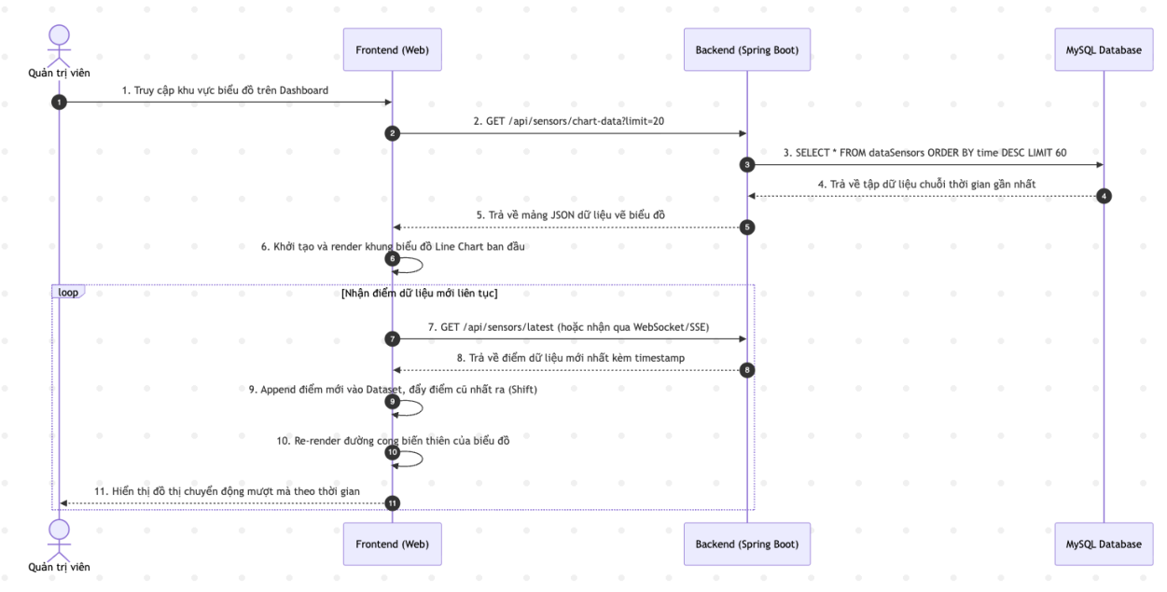
Hình 3.7. Sơ đồ tuần tự (Sequence Diagram) UC03 - Biểu đồ cảm biến
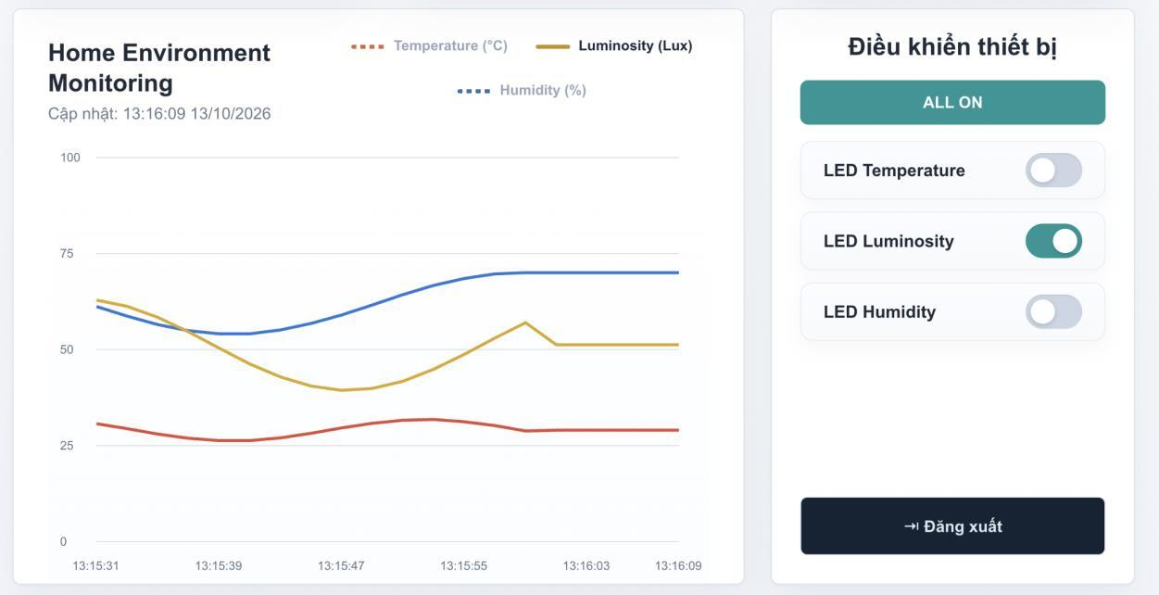
Hình 3.8. Giao diện mẫu biểu đồ đa đường Recharts (UC03)
3.3.4. UC04: Điều khiển thiết bị ngoại vi từ xa
Mã Use Case | UC04
Tên Use Case | Điều khiển thiết bị ngoại vi từ xa (Remote Device Control)
Tác nhân (Actor) | Người dùng đã đăng nhập
Mô tả ngắn gọn | Cho phép người dùng gạt công tắc bật hoặc tắt 3 đèn LED ngoại vi (LED 1: Cảnh báo nhiệt độ, LED 2: Chiếu sáng, LED 3: Cảnh báo độ ẩm).
Điều kiện tiên quyết | Mạch phần cứng ESP8266 đang online và kết nối ổn định với MQTT Broker.
Luồng sự kiện chính | 1. Người dùng thao tác gạt công tắc (Switch Toggle) của một thiết bị trên Web.  2. Frontend kích hoạt Mutation `useDeviceControlMutation`, gửi request `POST /api/devices/{id}/control` kèm lệnh `{ action: 'ON' }` hoặc `{ action: 'OFF' }`.  3. Backend ghi nhận bản ghi mới vào bảng `ActionHistory` (Status: PENDING), sau đó Publish bản tin lên topic `iot/esp8266_01/control`.  4. ESP8266 nhận lệnh qua MQTT, đổi mức logic chân GPIO tương ứng và phản hồi trạng thái.  5. Backend cập nhật `ActionHistory` thành SUCCESS và thông báo qua SignalR để cập nhật toàn bộ Client.
Luồng ngoại lệ | 4a. Nếu ESP8266 mất kết nối hoặc quá thời gian timeout (5 giây) không có phản hồi: Backend cập nhật `ActionHistory` thành FAILED; Frontend bật công tắc trở lại vị trí cũ và hiển thị thông báo lỗi 'Không thể kết nối tới thiết bị'.
Kết quả (Post-condition) | Thiết bị ngoại vi phần cứng thay đổi trạng thái đóng ngắt đúng theo mong muốn của người dùng.

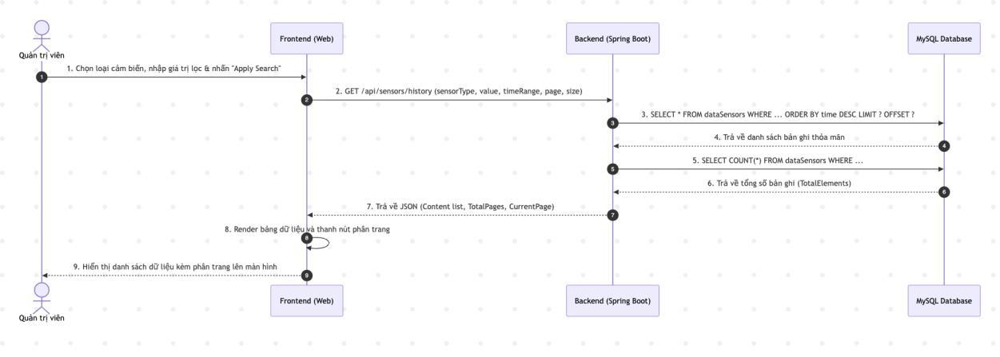
Hình 3.9. Sơ đồ tuần tự (Sequence Diagram) UC04 - Điều khiển thiết bị ngoại vi
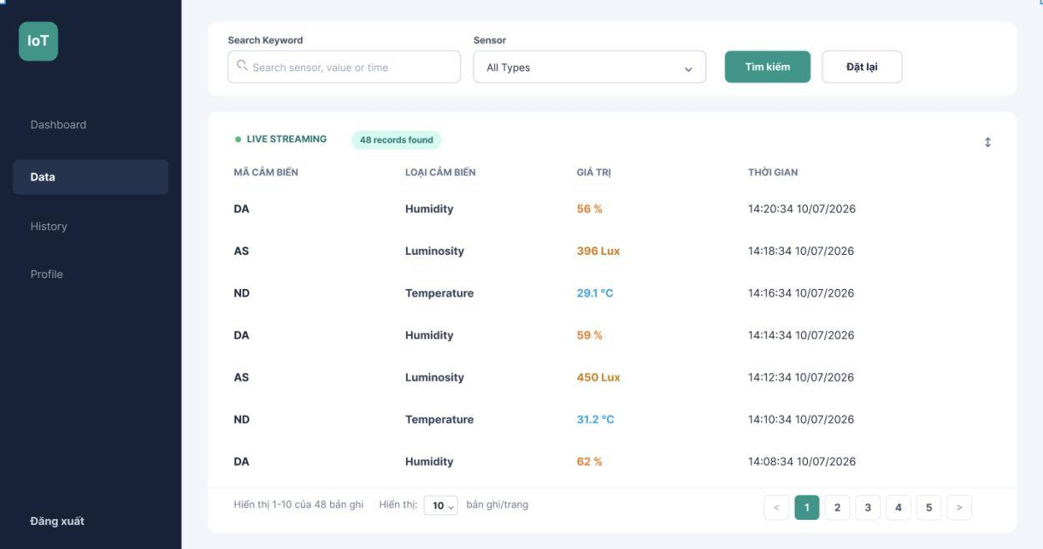
Hình 3.10. Giao diện điều khiển 3 công tắc LED thông minh (UC04)
3.3.5. UC05: Tra cứu lịch sử dữ liệu cảm biến
Mã Use Case | UC05
Tên Use Case | Tra cứu lịch sử dữ liệu cảm biến (Sensor Data Log)
Tác nhân (Actor) | Người dùng đã đăng nhập
Mô tả ngắn gọn | Hiển thị bảng danh sách toàn bộ dữ liệu cảm biến đã ghi nhận theo thời gian, hỗ trợ phân trang, lọc theo loại cảm biến và tìm kiếm nâng cao.
Điều kiện tiên quyết | Người dùng truy cập vào trang `Dữ liệu cảm biến`.
Luồng sự kiện chính | 1. Người dùng chọn trang 'Dữ liệu cảm biến' từ thanh điều hướng (Sidebar).  2. Frontend gửi request `GET /api/sensors/history?page=1&pageSize=10`.  3. Backend truy vấn CSDL `DataSensors`, trả về danh sách bản ghi và tổng số lượng trang.  4. Người dùng có thể: (a) Nhập từ khóa tìm kiếm (giờ, ngày, giá trị); (b) Lọc theo loại cảm biến; (c) Nhấn đổi thứ tự sắp xếp Tăng/Giảm dần; (d) Chuyển trang hoặc đổi kích thước trang (10, 20, 50 dòng/trang).
Luồng ngoại lệ | Không tìm thấy dữ liệu khớp bộ lọc: Hiển thị trạng thái 'Không có dữ liệu phù hợp' (Antd Empty).
Kết quả (Post-condition) | Người dùng nhanh chóng truy xuất và đối soát được các thông số môi trường đã thu thập trong quá khứ.

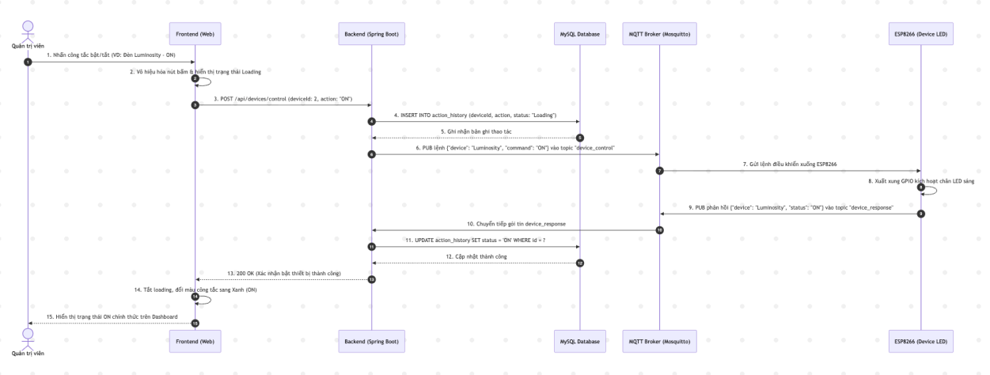
Hình 3.11. Sơ đồ tuần tự (Sequence Diagram) UC05 - Lịch sử cảm biến
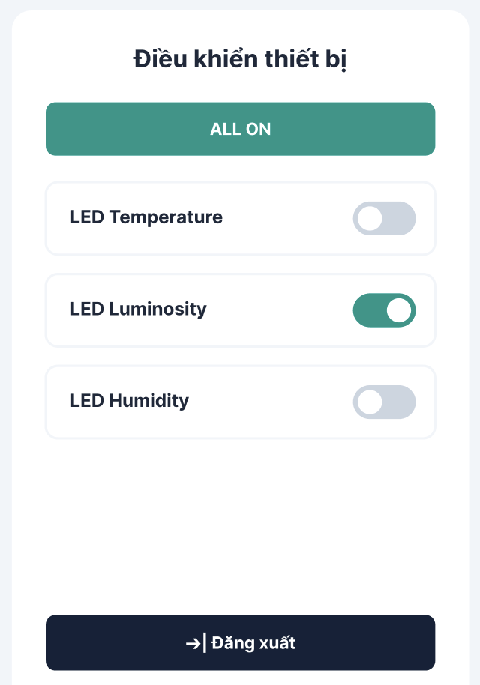
Hình 3.12. Giao diện bảng dữ liệu cảm biến và lọc theo thời gian (UC05)
3.3.6. UC06: Tra cứu lịch sử điều khiển thiết bị
Mã Use Case | UC06
Tên Use Case | Tra cứu lịch sử điều khiển thiết bị (Action History)
Tác nhân (Actor) | Người dùng đã đăng nhập
Mô tả ngắn gọn | Quản lý và hiển thị nhật ký toàn bộ các thao tác bật/tắt thiết bị của người dùng, thời gian thực hiện và trạng thái kết quả.
Điều kiện tiên quyết | Người dùng truy cập vào trang `Lịch sử hoạt động`.
Luồng sự kiện chính | 1. Người dùng mở trang 'Lịch sử hoạt động'.  2. Hệ thống tải dữ liệu từ `GET /api/history/actions` và hiển thị trên bảng Antd Table.  3. Các cột hiển thị bao gồm: ID, Tên thiết bị, Lệnh thực hiện (ON/OFF với Tag màu sắc), Thời gian thực thi, Trạng thái (Thành công: Tag Xanh / Thất bại: Tag Đỏ).  4. Người dùng sử dụng thanh tìm kiếm 1 dòng duy nhất để lọc theo Thiết bị, Lệnh điều khiển, Trạng thái hoặc từ khóa thời gian với cơ chế Debounce 500ms mượt mà.
Luồng ngoại lệ | Lỗi kết nối cơ sở dữ liệu: Hiển thị thông báo 'Không thể tải lịch sử thao tác, vui lòng thử lại sau'.
Kết quả (Post-condition) | Minh bạch hóa mọi thao tác can thiệp vào thiết bị ngoại vi phục vụ công tác kiểm tra và giám sát.

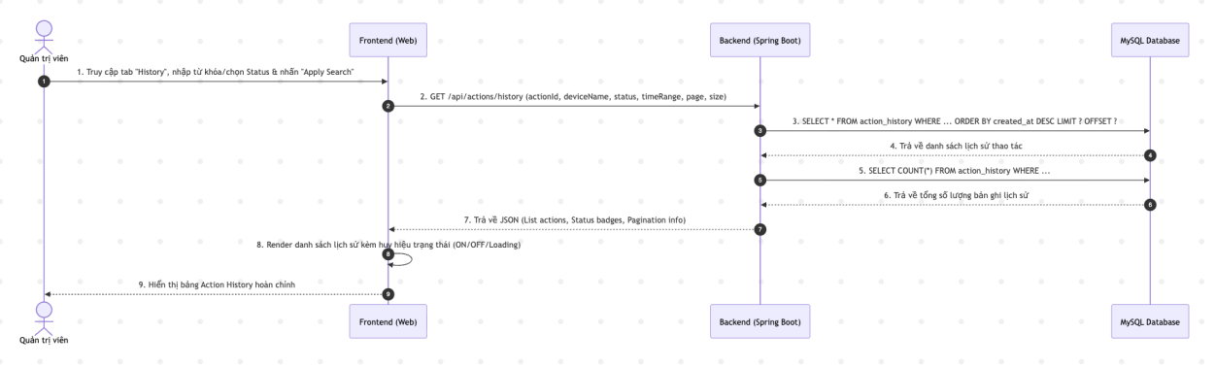
Hình 3.13. Sơ đồ tuần tự (Sequence Diagram) UC06 - Lịch sử thao tác
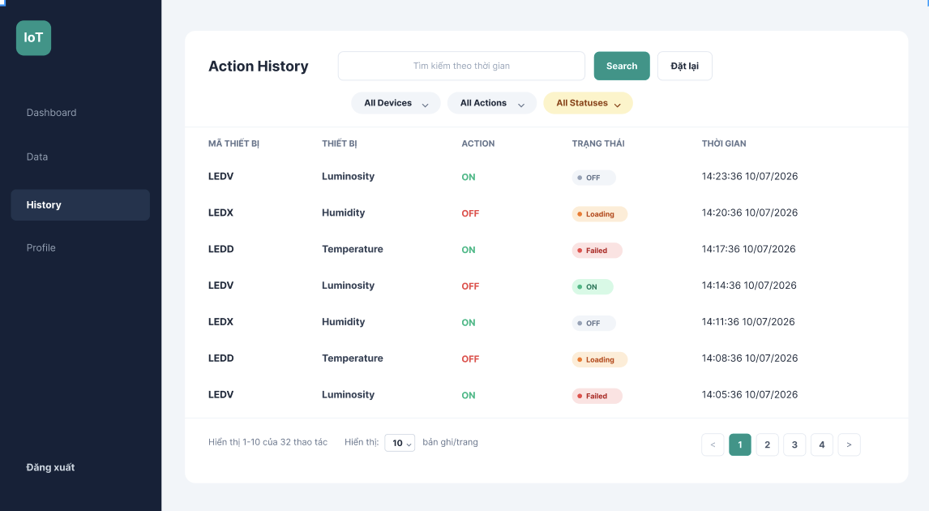
Hình 3.14. Giao diện bảng lịch sử điều khiển và trạng thái thực thi (UC06)
3.3.7. UC07: Xem thông tin cá nhân và tài nguyên đồ án
Mã Use Case | UC07
Tên Use Case | Xem thông tin cá nhân và tài nguyên đồ án (Student Profile & Resources)
Tác nhân (Actor) | Người dùng đã đăng nhập
Mô tả ngắn gọn | Hiển thị thông tin tác giả sinh viên thực hiện, thông tin lớp học phần, cùng các liên kết tài nguyên quan trọng của bài tập lớn.
Điều kiện tiên quyết | Người dùng truy cập vào trang `Hồ sơ sinh viên`.
Luồng sự kiện chính | 1. Người dùng chọn mục 'Hồ sơ sinh viên' trên thanh điều hướng.  2. Giao diện hiển thị Card thông tin sinh viên Nguyễn Văn An, Mã SV: B23DCCN005, Nhóm lớp: 11, Giảng viên hướng dẫn: TS. Nguyễn Quốc Uy.  3. Hiển thị danh mục các liên kết chuyển hướng nhanh (Quick Links) tới: Bản thiết kế Figma UI/UX, Mã nguồn GitHub dự án, Tài liệu Swagger API Backend, và Tài liệu đặc tả Google Docs.  4. Người dùng có thể nhấn vào các liên kết để mở tài nguyên tương ứng trên tab mới.
Luồng ngoại lệ | Không có.
Kết quả (Post-condition) | Người xem nắm bắt đầy đủ thông tin xuất xứ đồ án và dễ dàng tiếp cận mọi tài nguyên liên quan.

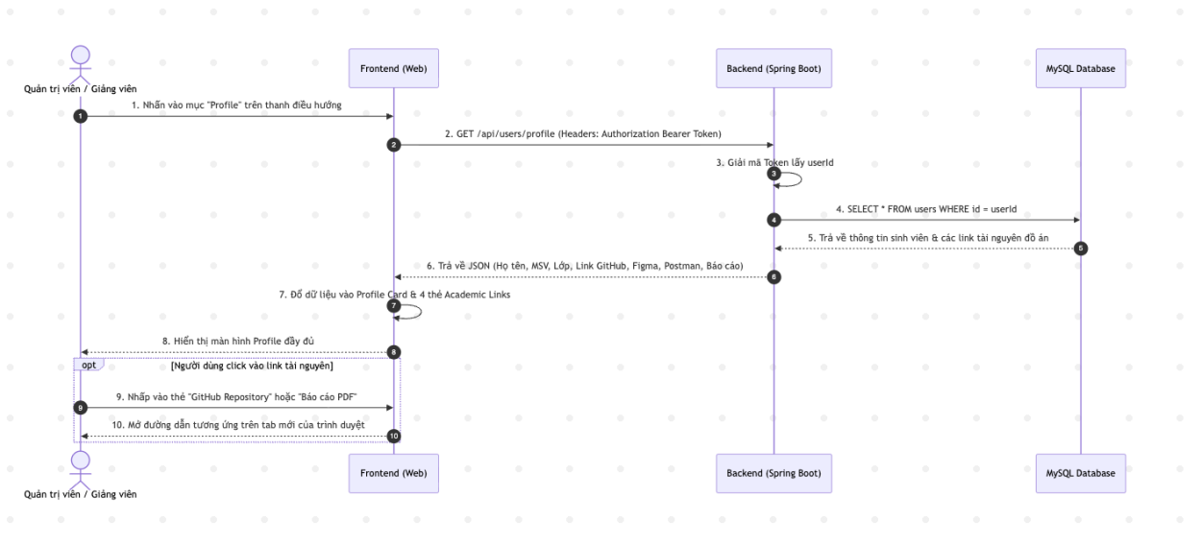
Hình 3.15. Sơ đồ tuần tự (Sequence Diagram) UC07 - Xem thông tin cá nhân
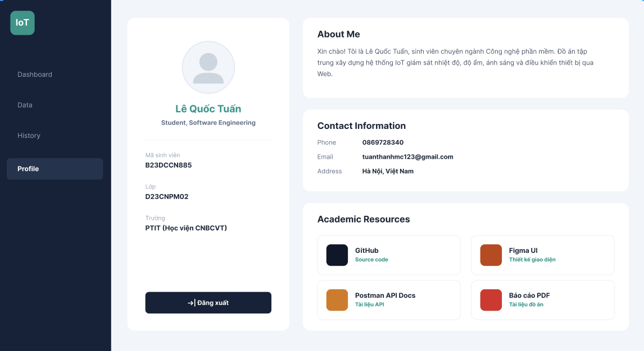
Hình 3.16. Giao diện Hồ sơ sinh viên (UC07)
CHƯƠNG 4: TRIỂN KHAI VÀ XÂY DỰNG HỆ THỐNG
4.1. Môi trường triển khai và cấu hình phần cứng
Hệ thống phần cứng được thi công và lắp ráp thực tế trên Test-board kết nối với máy tính nhúng NodeMCU ESP8266. Sơ đồ đấu nối chân tín hiệu cụ thể như sau:
- Cảm biến DHT11: Chân VCC nối nguồn 3.3V, GND nối đất, Chân Data nối chân GPIO5 (D1 trên NodeMCU).
- Cảm biến quang trở LDR: Mạch chia áp quang trở kết hợp điện trở 10kΩ, ngõ ra analog nối thẳng vào chân A0 (ADC0) của ESP8266.
- Cụm 3 đèn LED: Cực dương các LED nối tiếp qua điện trở hạn dòng 220Ω, kết nối lần lượt vào các chân GPIO4 (D2 - LED 1), GPIO14 (D5 - LED 2), GPIO12 (D6 - LED 3); Cực âm chung nối GND.
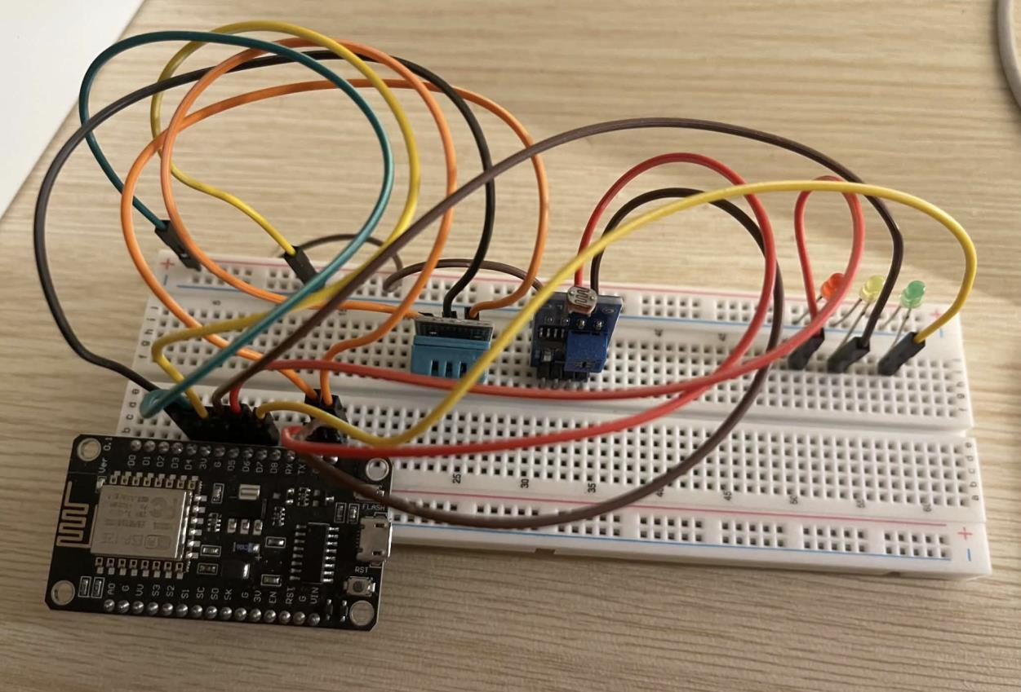
Hình 4.1. Sơ đồ nguyên lý và mô hình kết nối mạch phần cứng thực tế
Mã nhúng Firmware trên ESP8266 được viết trên nền Arduino C++, sử dụng các thư viện `ESP8266WiFi`, `PubSubClient`, và `DHT sensor library`. Firmware tự động kết nối Wi-Fi khi khởi động, duy trì kết nối Keep-Alive với MQTT Broker, và thực hiện vòng lặp đọc cảm biến - gửi dữ liệu định kỳ mỗi 2 giây lên topic `iot/esp8266_01/sensors`.
4.2. Triển khai ứng dụng Frontend thực tế (ReactJS / TypeScript / Antd)
Mã nguồn ứng dụng Frontend được tổ chức theo cấu trúc module hóa phân tầng rõ rệt trong thư mục `iot.fe/src/`. Toàn bộ hệ thống được xây dựng bằng ReactJS 18, ngôn ngữ TypeScript, trình đóng gói siêu tốc Vite và thư viện Ant Design (v5).
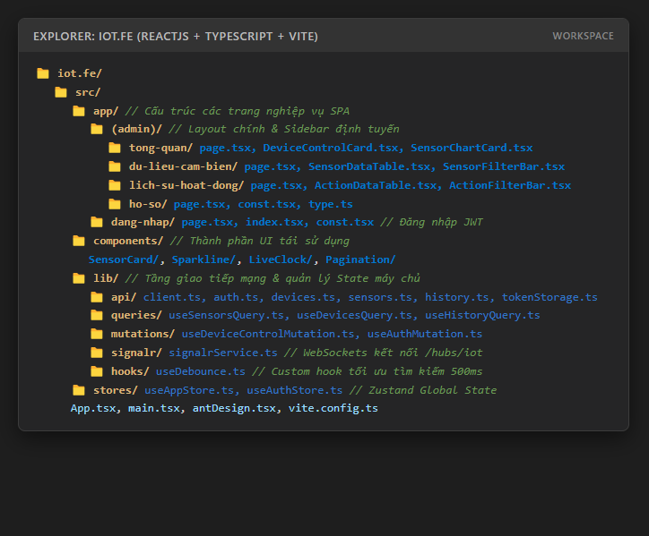
Hình 4.2. Cấu trúc tổ chức mã nguồn ứng dụng Frontend thực tế (ReactJS / Vite)
Phân tích các thành phần kiến trúc mã nguồn Frontend thực tế:
- Thư mục `app/`: Chứa các trang nghiệp vụ SPA. `app/(admin)/` quản lý khung giao diện có Sidebar điều hướng gồm 4 phân hệ chính: `tong-quan/` (Dashboard), `du-lieu-cam-bien/` (Sensor Data Log), `lich-su-hoat-dong/` (Action History), và `ho-so/` (Student Profile). Phân hệ xác thực độc lập nằm trong `app/dang-nhap/`.
- Thư mục `components/`: Đóng gói các thành phần UI dùng chung chất lượng cao: `SensorCard` hiển thị số liệu đo kèm biểu đồ mini Sparkline, `LiveClock` hiển thị đồng hồ thời gian thực, và các bảng điều khiển công tắc LED.
- Thư mục `lib/`: Đảm nhiệm toàn bộ tầng kết nối mạng và quản lý dữ liệu: `lib/api/` cấu hình Axios Client và Token Storage tự động refresh JWT; `lib/queries/` và `lib/mutations/` ứng dụng TanStack Query (React Query) để quản lý Cache và trạng thái bất đồng bộ; `lib/signalr/signalrService.ts` duy trì kết nối WebSockets thời gian thực với Backend.
- Tối ưu hóa UI/UX mới nhất: Thanh công cụ lọc tìm kiếm lịch sử thao tác đã được tối ưu hóa về 1 dòng duy nhất bằng Flexbox (`align="flex-end"`, `wrap="nowrap"`), kết hợp Custom Hook `useDebounce(500)` giúp giảm tải tối đa số lần kích hoạt truy vấn.
4.3. Triển khai Backend API & CSDL thực tế (ASP.NET Core 8 / SignalR)
Mã nguồn Backend `iot-be` được xây dựng hoàn toàn trên nền tảng .NET 8 (C#) theo kiến trúc phân tầng sạch (Clean Architecture), tích hợp đồng thời 3 cơ chế giao tiếp hiện đại: RESTful Web API, MQTT Background Service, và WebSockets Real-time SignalR Hub.
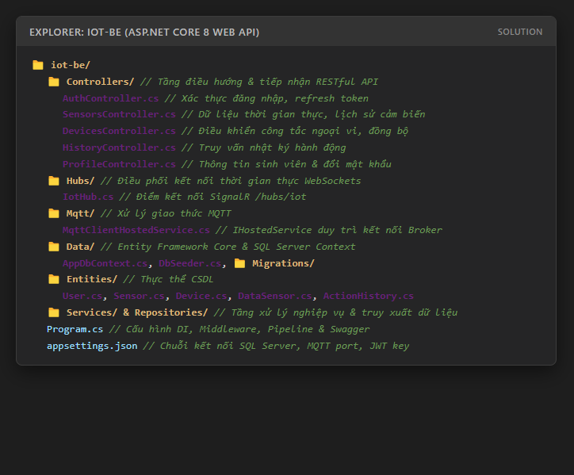
Hình 4.3. Cấu trúc tổ chức mã nguồn Backend thực tế (ASP.NET Core 8 Web API)
Các điểm cốt lõi trong triển khai Backend thực tế:
- Controllers: Cung cấp đầy đủ các API chuẩn RESTful gồm `AuthController` (xác thực đăng nhập, cấp phát và thu hồi JWT), `SensorsController` (lấy dữ liệu mới nhất, lịch sử phân trang), `DevicesController` (điều khiển bật tắt ngoại vi), `HistoryController` (nhật ký thao tác), và `ProfileController` (thông tin sinh viên).
- SignalR Hub (`Hubs/IotHub.cs`): Lắng nghe kết nối tại endpoint `/hubs/iot`, cung cấp phương thức broadcast sự kiện `ReceiveSensorData` và `ReceiveDeviceStatus` tới toàn bộ các trình duyệt đang mở mà không cần Client phải liên tục gửi request thăm dò (polling).
- Dịch vụ nền MQTT (`Mqtt/MqttClientHostedService.cs`): Kế thừa `IHostedService`, chạy nền liên tục kết nối tới Broker, tự động Subscribe topic `iot/esp8266_01/sensors` để tiếp nhận dữ liệu nhúng, parse JSON và kích hoạt DbContext lưu vào SQL Server.
- Data Access & Migrations (`Data/AppDbContext.cs`): Sử dụng Entity Framework Core 8 kết nối cơ sở dữ liệu `IotDb` trên Microsoft SQL Server, tự động quản lý phiên bản bảng và tối ưu hóa truy vấn LINQ bất đồng bộ.
CHƯƠNG 5: KẾT QUẢ, KẾT LUẬN VÀ HƯỚNG PHÁT TRIỂN
5.1. Kết quả kiểm thử thực tế trên SQL Server và Swagger UI
Toàn bộ hệ thống cơ sở dữ liệu và giao diện lập trình ứng dụng API đã được triển khai chạy thực tế, ghi nhận hàng nghìn bản tin cảm biến và thực thi đầy đủ các kịch bản kiểm thử:
5.1.1. Kết quả lưu trữ dữ liệu thực tế trên Microsoft SQL Server
Cơ sở dữ liệu `IotDb` hoạt động ổn định trên Microsoft SQL Server localhost:1433. Dưới đây là kết quả truy vấn dữ liệu thực tế từ các bảng cốt lõi của hệ thống:
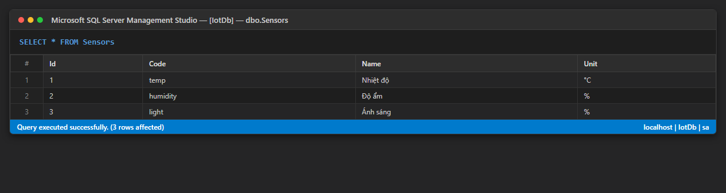
Hình 5.1. Dữ liệu thực tế truy vấn từ bảng Sensors trong Microsoft SQL Server
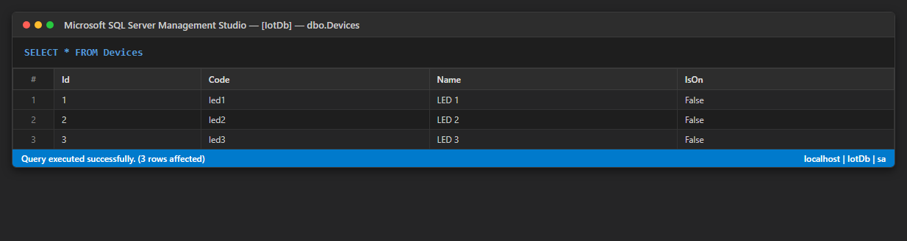
Hình 5.2. Dữ liệu thực tế truy vấn từ bảng Devices trong Microsoft SQL Server
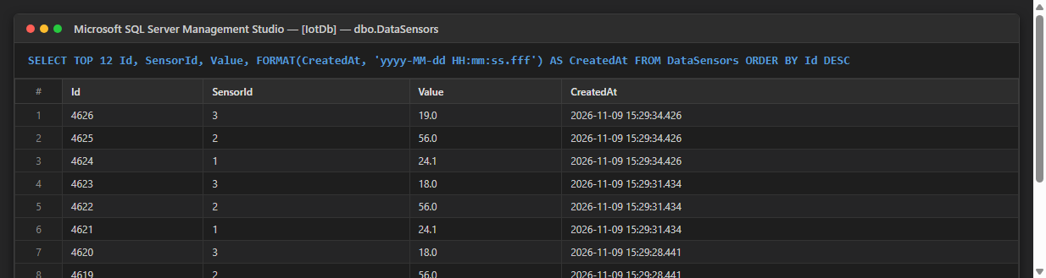
Hình 5.3. Dữ liệu thực tế chuỗi thời gian từ bảng DataSensors trong SQL Server
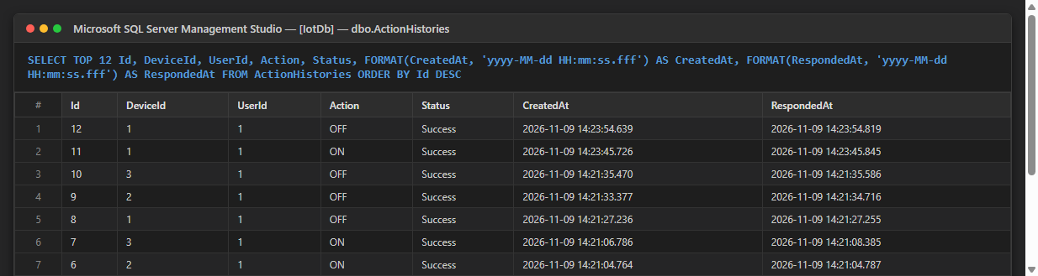
Hình 5.4. Dữ liệu thực tế nhật ký điều khiển từ bảng ActionHistories trong SQL Server
5.1.2. Kết quả kiểm thử thực tế các Endpoint trên giao diện tương tác Swagger UI
Máy chủ Backend ASP.NET Core 8 Web API tích hợp tài liệu hóa tự động chuẩn OpenAPI qua Swagger UI tại địa chỉ `http://localhost:5271/swagger`. Quá trình kiểm thử thực tế bằng tính năng 'Try it out' và 'Execute' đã chứng minh toàn bộ các API hoạt động hoàn hảo:
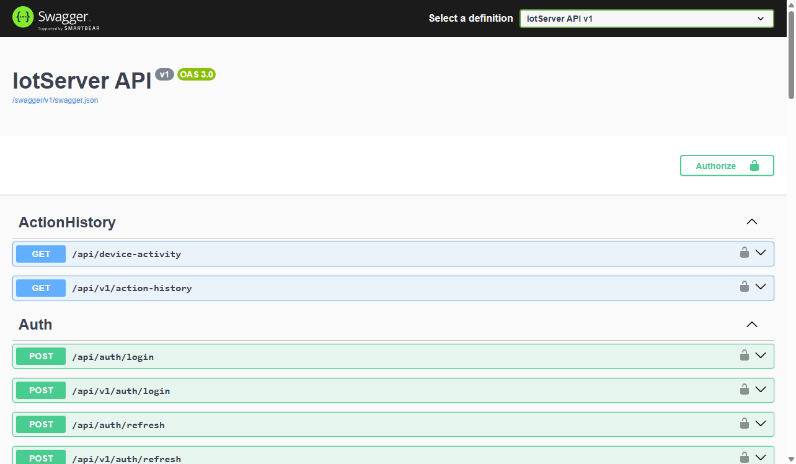
Hình 5.5. Toàn cảnh giao diện tương tác Swagger UI của hệ thống Backend API
Kiểm thử Endpoint xác thực đăng nhập `POST /api/auth/login`: Người dùng gửi thông tin tài khoản hợp lệ (admin / Admin@123), hệ thống xác thực mật khẩu băm BCrypt thành công và trả về mã trạng thái 200 OK kèm theo Access Token (JWT) và Refresh Token:
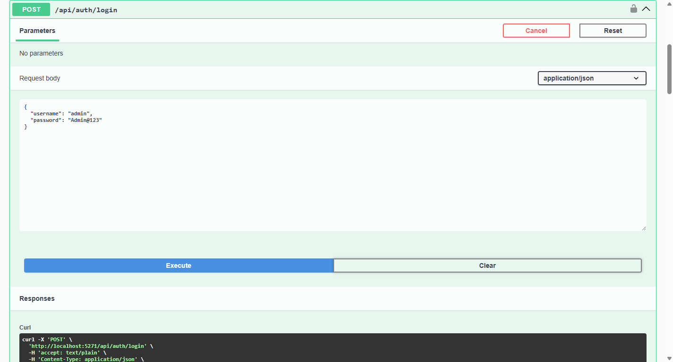
Hình 5.6. Kết quả thực thi thực tế Endpoint xác thực đăng nhập (POST /api/auth/login)
Kiểm thử Endpoint tra cứu dữ liệu cảm biến `GET /api/sensors/history`: Hệ thống truy xuất dữ liệu từ bảng `DataSensors`, trả về danh sách phân trang chuẩn định dạng JSON với đầy đủ thông tin giá trị đo và thời gian ghi nhận:
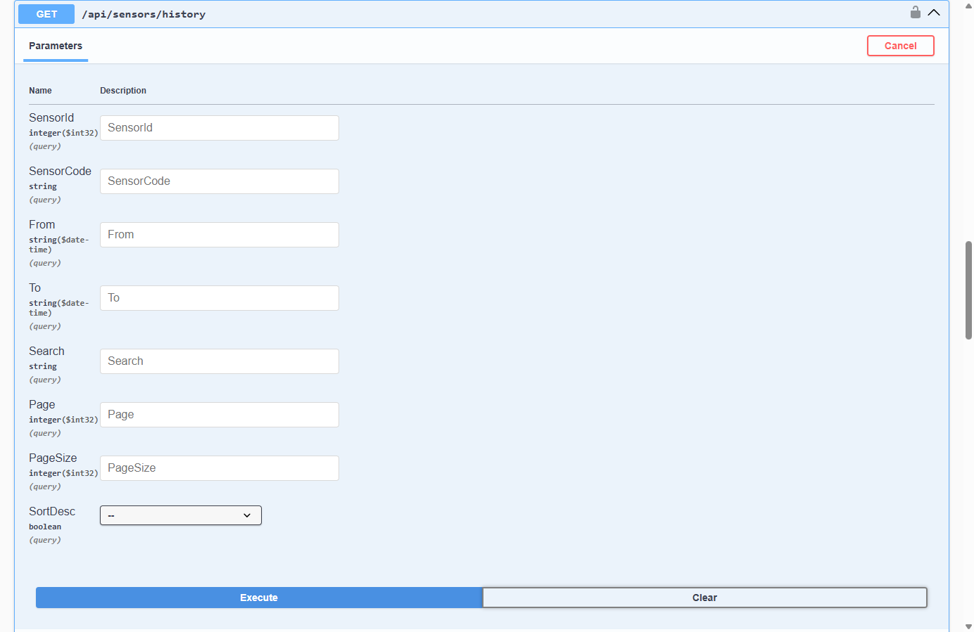
Hình 5.7. Kết quả thực thi thực tế Endpoint tra cứu dữ liệu cảm biến (GET /api/sensors/history)
Kiểm thử Endpoint điều khiển thiết bị ngoại vi `POST /api/devices/control`: Gửi lệnh bật thiết bị LED1 (`action: 'ON'`), hệ thống xử lý ghi nhận lịch sử và phản hồi mã trạng thái 200 OK thành công:
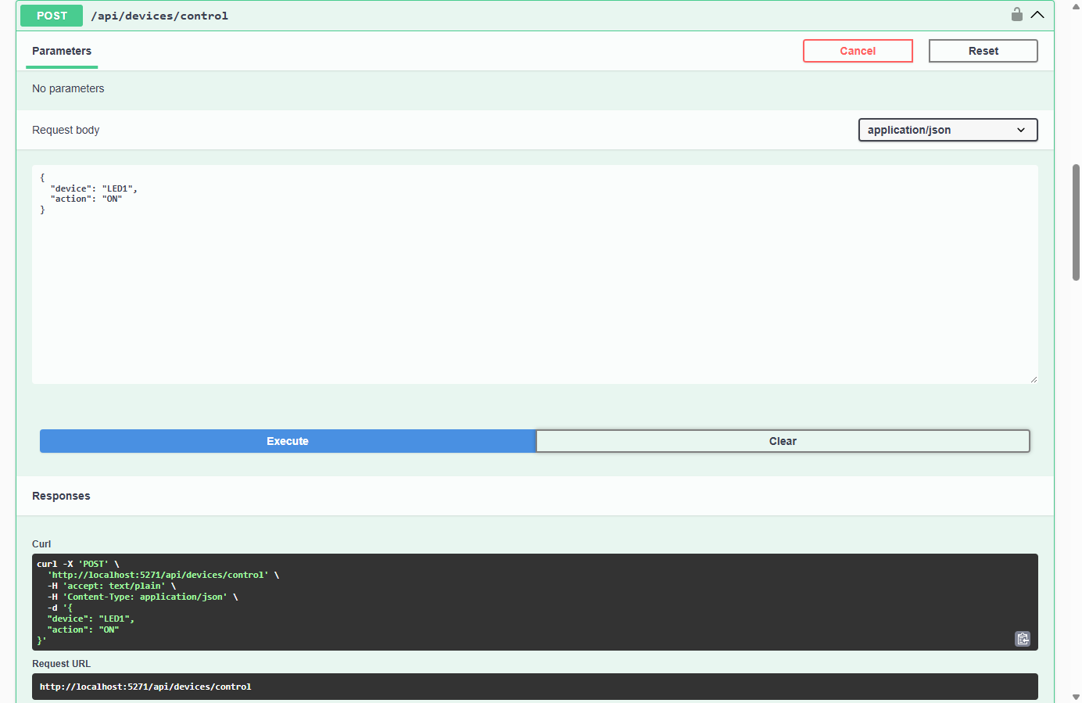
Hình 5.8. Kết quả thực thi thực tế Endpoint điều khiển thiết bị (POST /api/devices/control)
Kiểm thử Endpoint truy vấn lịch sử hoạt động `GET /api/v1/action-history`: Hệ thống trả về toàn bộ nhật ký các thao tác điều khiển đã ghi nhận trong cơ sở dữ liệu:
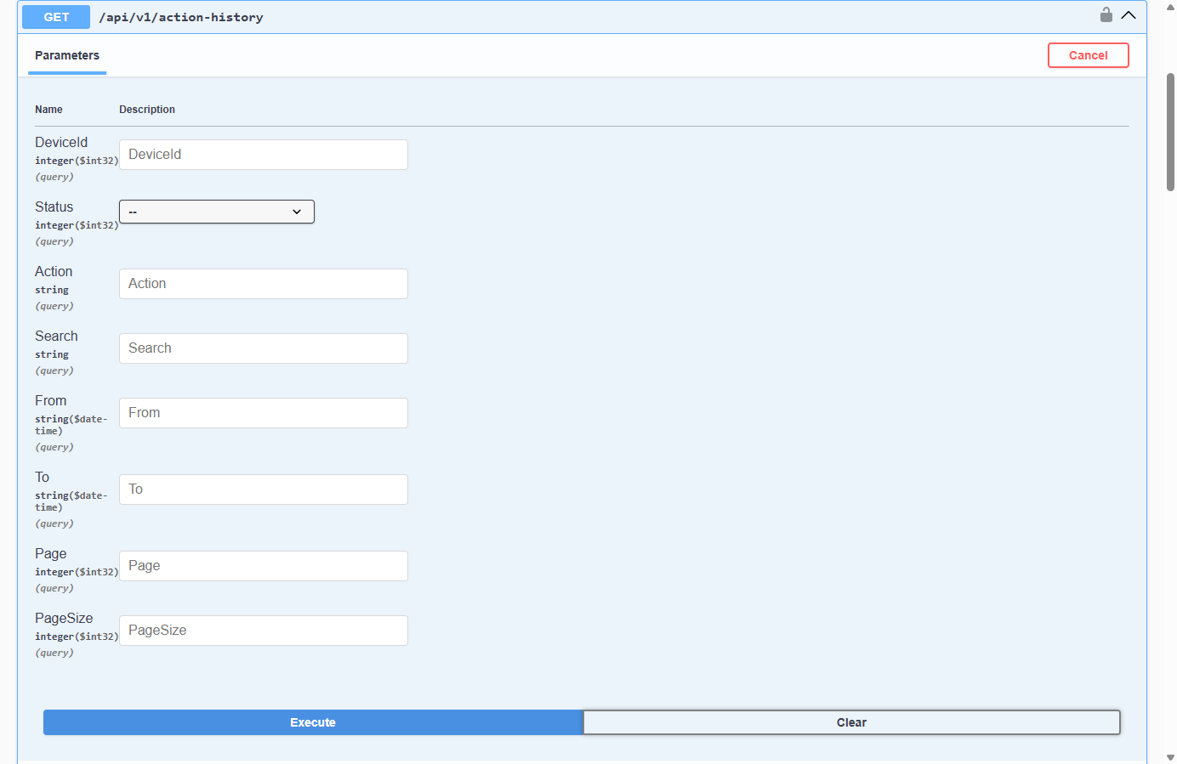
Hình 5.9. Kết quả thực thi thực tế Endpoint lịch sử hoạt động (GET /api/v1/action-history)
5.2. Đánh giá ưu điểm của hệ thống
Hệ thống giám sát và điều khiển IoT đã hoàn thành xuất sắc các mục tiêu đề ra với nhiều ưu điểm vượt trội:
- Độ trễ truyền nhận cực thấp: Sự kết hợp giữa giao thức MQTT gọn nhẹ ở tầng mạng và WebSockets SignalR ở tầng ứng dụng giúp thời gian trễ từ khi phần cứng cảm biến phát hiện thay đổi đến khi hiển thị trên giao diện web chỉ dưới 200 mili-giây.
- Độ ổn định và khả năng tự phục hồi cao: Mạch ESP8266 có cơ chế tự động tái kết nối Wi-Fi và MQTT Broker khi mạng bị gián đoạn. Web Client có cơ chế Reconnect SignalR tự động.
- Giao diện người dùng hiện đại, thân thiện: Bố cục trực quan, biểu đồ thời gian thực sinh động, hỗ trợ phân trang và tìm kiếm tức thì với Debounce 500ms, thanh công cụ được tối ưu trên 1 dòng duy nhất gọn gàng.
- Kiến trúc hệ thống chuẩn mực, dễ mở rộng: Dễ dàng cắm thêm các loại cảm biến mới (khí gas MQ2, bụi mịn PM2.5) hoặc mở rộng thêm các kênh điều khiển thiết bị công suất lớn qua Rơ-le mà không làm xáo trộn kiến trúc sẵn có.
5.3. Các điểm hạn chế
Bên cạnh các ưu điểm nổi bật, hệ thống vẫn tồn tại một số hạn chế cần tiếp tục hoàn thiện trong tương lai:
- Cảm biến DHT11 có dải đo hẹp và độ phân giải trung bình, chưa thực sự phù hợp cho các môi trường công nghiệp khắc nghiệt.
- Hệ thống phụ thuộc vào kết nối Internet/Wi-Fi; nếu mất mạng toàn cục, người dùng không thể điều khiển từ xa.
- Chưa tích hợp cơ chế phân quyền chi tiết nhiều cấp độ (SuperAdmin, Operator, Viewer).
5.4. Hướng phát triển và mở rộng đề tài
Trong các giai đoạn tiếp theo, hệ thống có thể được nghiên cứu và phát triển thêm các tính năng nâng cao:
- Nâng cấp cảm biến công nghiệp: Thay thế DHT11 bằng DHT22 hoặc BME280 cho độ chính xác cao hơn; bổ sung cảm biến khói, khí CO2 và áp suất khí quyển.
- Tích hợp trí tuệ nhân tạo (AI/ML): Xây dựng mô hình học máy (Machine Learning) dự đoán xu hướng biến thiên nhiệt độ - độ ẩm, tự động phát hiện các bất thường (Anomaly Detection) để cảnh báo sớm nguy cơ cháy nổ.
- Phát triển ứng dụng di động (Mobile App): Xây dựng ứng dụng Flutter hoặc React Native cho phép người dùng nhận thông báo đẩy (Push Notification) tức thời trên điện thoại thông minh.
- Tự động hóa theo ngưỡng (Automation Rules): Cho phép người dùng tự thiết lập kịch bản thông minh (ví dụ: Tự động bật đèn cảnh báo và còi báo động khi nhiệt độ vượt quá 38°C).
5.5. Kết luận
Báo cáo bài tập lớn đã trình bày một cách toàn diện và sâu sắc toàn bộ quá trình nghiên cứu, thiết kế, triển khai và đánh giá đề tài "HỆ THỐNG GIÁM SÁT VÀ ĐIỀU KHIỂN IOT".
Dự án đã hiện thực hóa trọn vẹn mô hình một giải pháp IoT hoàn chỉnh (End-to-End): từ tầng cảm biến phần cứng ESP8266, giao thức MQTT, máy chủ dịch vụ nền ASP.NET Core 8 Web API kết hợp SignalR Hub, cơ sở dữ liệu Microsoft SQL Server cho tới giao diện trực quan ReactJS / TypeScript / Ant Design đáp ứng đầy đủ 07 Use Cases nghiệp vụ.
Thông qua bài tập lớn, sinh viên Nguyễn Văn An (B23DCCN005) đã củng cố vững chắc kiến thức chuyên ngành, làm chủ các kỹ thuật lập trình nhúng, giao thức truyền thông không dây và xây dựng ứng dụng web thời gian thực quy mô chuyên nghiệp. Đây là nền tảng tri thức vô cùng giá trị phục vụ cho các đồ án tốt nghiệp và công việc nghiên cứu, phát triển phần mềm trong tương lai.

TÀI LIỆU THAM KHẢO
[1] TS. Nguyễn Quốc Uy, Bài giảng học phần Internet of Things (IoT), Học viện Công nghệ Bưu chính Viễn thông, 2026.
[2] OASIS Standard, "MQTT Version 5.0 Specification", OASIS Open, 2019.
[3] Microsoft Corporation, "ASP.NET Core 8 Documentation & Real-time SignalR Guidance", Microsoft Learn, 2024.
[4] Espressif Systems, "ESP8266EX Datasheet & Hardware Design Guide Version 6.0", Espressif Systems, 2023.
[5] React Core Team, "React 18 Documentation & Concurrent Features", Meta Platforms Inc., 2024.
[6] Ant Design Team, "Ant Design - An enterprise-class UI design language and React UI library (v5)", Alibaba Group, 2024.
[7] Recharts Community, "Recharts: Redefined chart library built with React and D3", 2024.
[8] Andrew S. Tanenbaum, David J. Wetherall, "Computer Networks", 5th Edition, Pearson, 2011.
[9] Martin Fowler, "Patterns of Enterprise Application Architecture", Addison-Wesley Professional, 2002.
[10] Robert C. Martin, "Clean Architecture: A Craftsman's Guide to Software Structure and Design", Prentice Hall, 2017.

